ОТЧЕТ
о выполнении практической работы №2
по дисциплине «Интеллектуальные системы и технологии»

Тема: Основы работы с технологиями контейнеризации и ботами Telegram
1. Цель работы:
Создание сервера с постоянно работающим Telegram-ботом и освоение технологии контейнеризации приложений на базе Docker.
2. Задачи работы:
• Регистрация бота через BotFather и получение токена.
• Настройка окружения и написание скрипта бота на Python (telepot).
• Сборка Docker-образа и запуск контейнера в фоновом режиме.
3. Ход выполнения работы:
3.1. Разработка кода бота и установка зависимостей
Был подготовлен файл bot.py. В терминале выполнена установка библиотек (aiohttp, telepot). Бот успешно запущен и начал прослушивание команд.
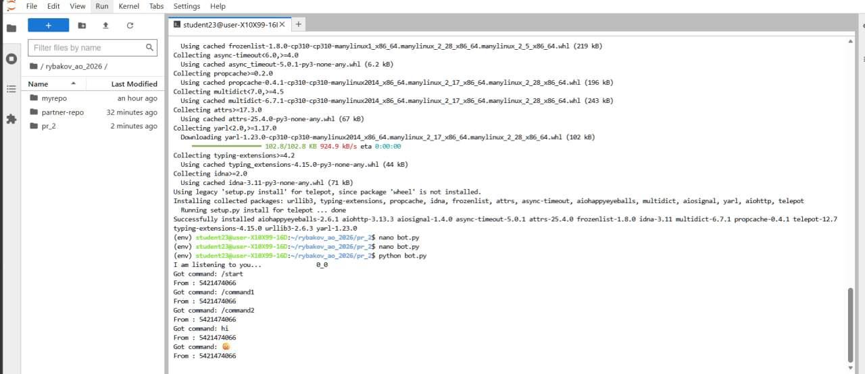
Рисунок 2.1 - терминал с установкой библиотек и выводом "I am listening to you"

3.2. Тестирование бота в Telegram
Бот gitbot проверен в мессенджере. Он корректно реагирует на команды /start, /command1 и /command2, а также на текстовые сообщения и эмодзи.
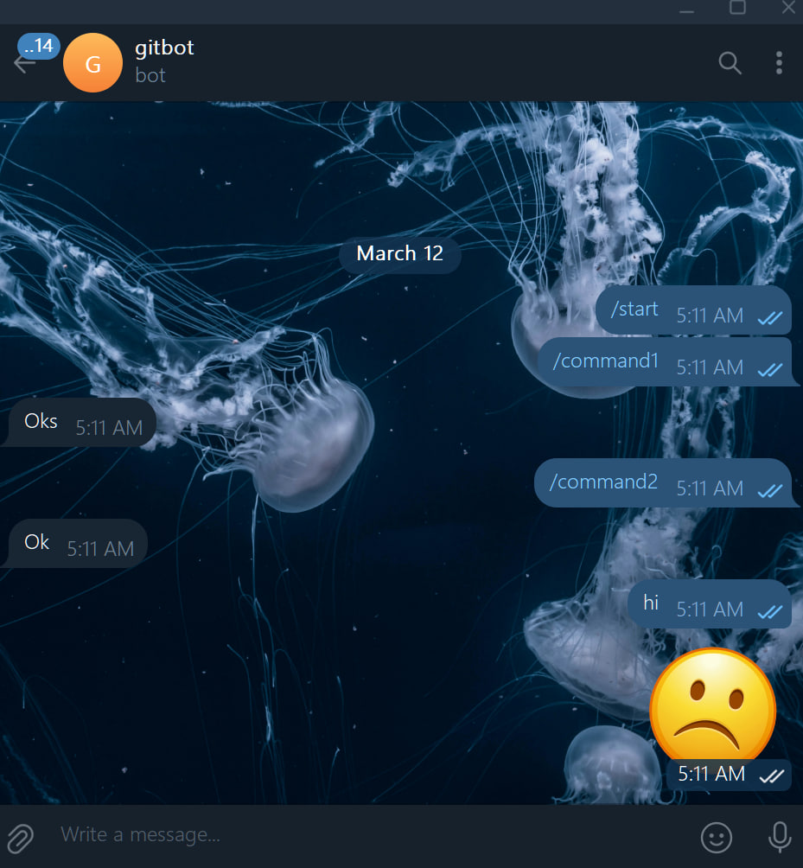
Рисунок 2.2 - Интерфейс Telegram: демонстрация работоспособности бота

3.3. Контейнеризация
Приложение упаковано в Docker-образ. Работа контейнера проверена через docker logs. Образ экспортирован в файл bot_image.tar.
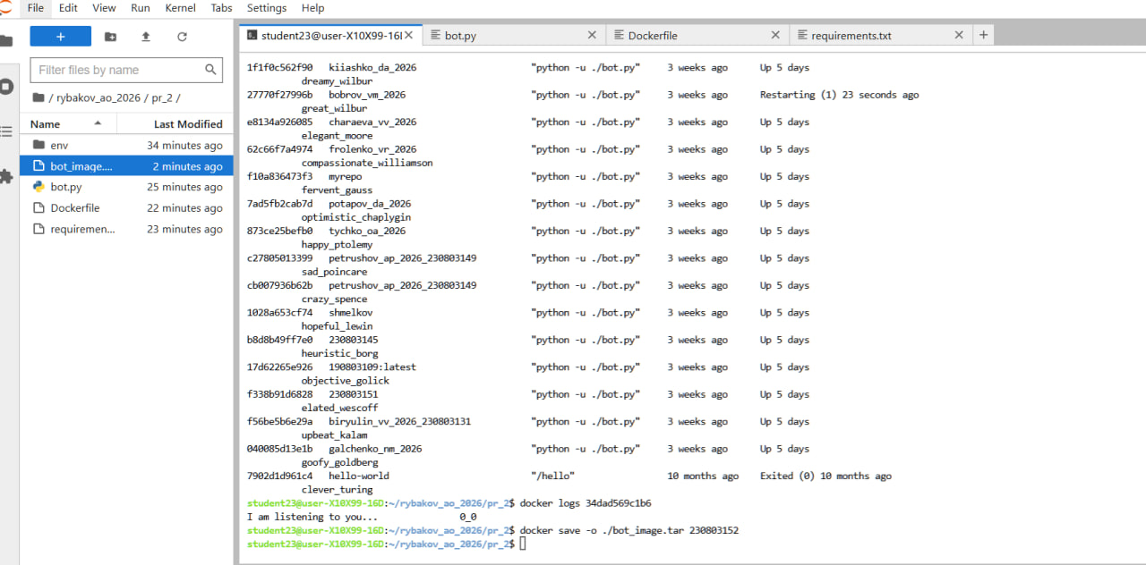
Рисунок 2.3 - Вывод команд docker logs и docker save

4. Вывод:
Получены навыки разработки чат-ботов и их развертывания в изолированных контейнерах Docker.

